ÁREA: Matemáticas |  |  | DOCENTE:
ASIGNATURA: Matemática |  |  | ESTUDIANTE:
GRADO: Ciclo VI | MÓDULO: 1 | ANEXO: 4 | TIEMPO: | FECHA: ____/ ____ / ____

ACTIVIDAD 4

  - Dados dos conjuntos A y B, llamamos función a la correspondencia de A en B en la cual todos los elementos de A tienen a lo sumo (máximo) una imagen en B, es decir una imagen o ninguna.
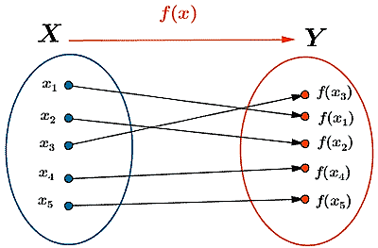
Pre imágenes
Imágenes
Gráfico 9
- Explique el concepto de función y las condiciones que deben darse para que una relación sea función:
- ¿Qué es una imagen?
- ¿Qué es una pre imagen?

  - Para determinar en una gráfica si una relación es función, se utiliza el criterio de la recta vertical: “Si alguna recta vertical intercepta una gráfica en más de un punto, entonces la gráfica NO corresponde a una función”

Gráfico 10
Gráfico 11

¿Por qué razón en una función se cumple esta regla? Explique.

  - Lee atentamente y responde.

Las funciones pueden expresarse mediante ecuaciones de la forma y= f(x) (ye igual a f de x), lo cual indica que, si “x” es cualquier elemento del conjunto de partida, f le hace corresponder un único elemento “y”.

Se puede concluir entonces, que en la expresión y = f(x), “y” siempre depende de “x”, por esta razón a la variable “x” se le llama variable independiente y a la variable “y” se le llama variable dependiente.

Con base en lo anterior, de las funciones a las que se refieren los siguientes enunciados, separa las variables en dependientes e independientes:

  - La electricidad consumida y el valor del recibo a pagar.
  - La superficie de un cuadrado y la longitud del lado de dicho cuadrado.
  - La velocidad a la que circula un vehículo y el espacio recorrido.
  - El valor a pagar y el número de litros repostados en una gasolinera.
  - Crecimiento del IPC en los doce meses del último año.

Ejercicio | VARIABLE INDEPENDIENTE | VARIABLE DEPENDIENTE
a
b
c
d
e
Tabla 5
  - Lee atentamente y responde.

La gráfica de una ecuación en “x” y “y” consiste en aquellos puntos en el plano cuyas coordenadas (x, y) satisfacen la ecuación; es decir, hacen verdadera la igualdad.

Para graficar una ecuación, por ejemplo, $y = x^{2} - 9$, manualmente, podemos seguir un procedimiento sencillo de tres pasos:

Gráfico 13
Tabla 6
Gráfico 12

Describa el proceso para trazar la función de una gráfica:

Paso 1: ____________________________________________________________________________________________________________________________________________________________
Paso 2: ____________________________________________________________________________________________________________________________________________________________
Paso 3: ____________________________________________________________________________________________________________________________________________________________

  - Indicar cuáles de las relaciones definidas mediante los siguientes diagramas sagitales son funciones. Explicar la respuesta.

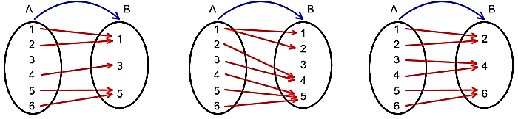
_____________ _____________ _____________
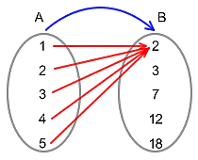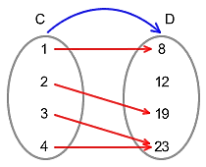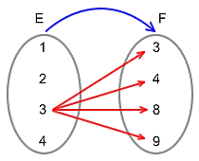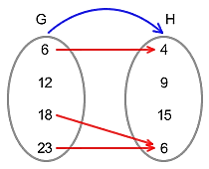
________________ _______________ _________________ _______________

  - De acuerdo al criterio de la recta vertical, señale cuales de las siguientes gráficas son funciones:
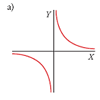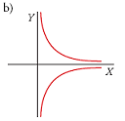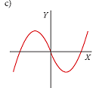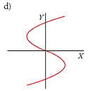
__________________ ___________________ __________________ _______________

  - La gráfica que se muestra a continuación, representa la altura y, con el paso del tiempo x, representa la altura a la que se encuentra un globo de hidrógeno que se ha soltado y que se va elevando hasta que estalla:
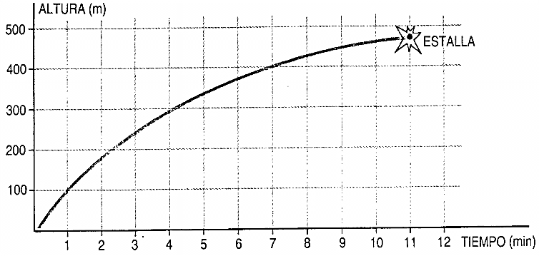
Gráfico 14
  - Llene la tabla extrayendo datos de la gráfica presentada anteriormente:

Tiempo (min)
Altura del Globo
(metros)
Tabla 7
  - Realice la tabla de valores y la gráfica de la siguiente función, sobre la relación entre la distancia de frenado y la velocidad del auto.

y = 0,012 x ²

  - Responda falso (F) o verdadero (V) según corresponda:

- El Dominio de la función es el conjunto de valores de x para los cuales se puede encontrar imagen ( )
- El rango es el conjunto de valores que son imágenes del Dominio ( )
- El Dominio es el conjunto más grande de valores de x para los cuales la función existe( )
- El dominio y el rango representan el marco en el cual se mueven la variable independiente y dependiente ( )
- En una gráfica el Dominio es como el alto de la función( )
- En una gráfica el Rango es como el ancho de la función( )

  - Responde.
  - Explique por qué hay que tener cuidado en las funciones Racionales (con cocientes).
  - Explique que debe cumplirse para hallar el dominio de una función irracional con índice par.

  - Determinar el Dominio y el rango de las siguientes funciones:

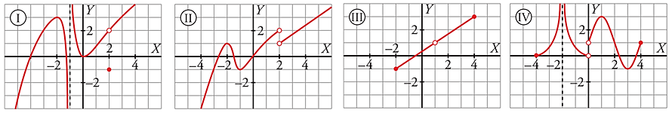
Domf: _____________ Domf: ______________ Domf: _____________ Domf: ______________

Ranf: _____________ Ranf: _______________ Ranf: _____________ Ranf: _____________

  - La gráfica adjunta muestra la altura en metros del vuelo de un águila, en función del tiempo.
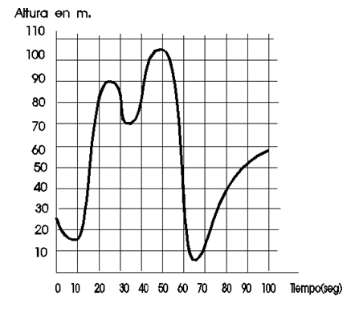
Gráfico 15
- A los 15 segundos el águila: ¿Asciende o desciende? ¿A qué altura se encuentra?
- ¿En qué intervalos de tiempo el vuelo es ascendente? ¿En qué intervalos de tiempo el vuelo es descendente?
- ¿En qué instante alcanza la mínima altura? ¿Y la máxima altura?
- ¿En qué instante o instantes el águila está a 60 m?
- ¿En qué instante el águila se posa en el suelo?

  - Se desea construir una caja abierta a partir de un pedazo de cartón de 20 cm por 40 cm, cortando cuadrados iguales de lado x en cada esquina y doblando los costados. Determinar el volumen de la caja en función de x.

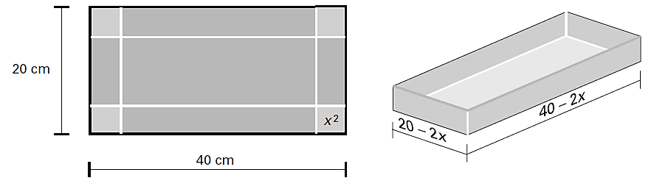
Figura 12
  - Una empresa de telefonía celular cobra una tarifa mensual de $150 más $2 por minuto. Si se contrata el servicio, entonces por hablar x minutos, el costo está modelado por la función:
C(x) = 150 + 2x

Esto significa que, si un usuario habla 75 minutos, su costo es C(x) = 150 + 2 (75) = 300 pesos; es decir, gráficamente una pareja ordenada; por ejemplo, es (75, 300).

En la función modelada:
  - ¿Qué representa el 150?
  - ¿Qué representa el 2?
  - ¿Qué representa la x?
  - En el mismo contexto, ¿qué significa la pareja (300, 75)?
  - Analizar los dos modelos lineales que aparecen enseguida, uno pertenece a la función lineal C(x) = 150 + 2x. ¿Cuál es el modelo algebraico de la otra línea y qué representa?

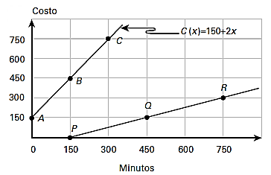
Gráfico 16
  - ¿Cuál de los dos planes es más económico? Justifique su respuesta.

  - Suponga que adquiere una computadora con un costo de 12,000 pesos y que se deprecia en forma lineal 2,400 pesos por año.

  - Escriba un modelo algebraico y gráfico para calcular la depreciación C (t) de la computadora en función del tiempo t.
  - Completar la siguiente tabla de depreciación.
Año | 0 | 1 | 2 | 3 | 4 | 5
Costo | 12,000

Tabla 8
  - ¿En cuánto tiempo perderá todo su valor?
  - ¿Cuándo la computadora tiene un valor de 6,000 pesos?
  - Construir la gráfica que representa el modelo algebraico de la depreciación de la computadora.

